Europasinfonie ogłasza konkurs kompozytorski 04.05.2026
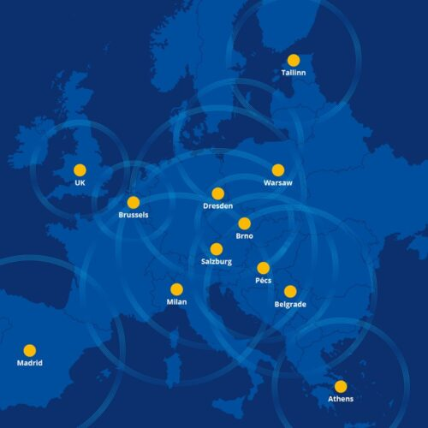
18 czerwca 2027 projekt Europasinfonie zaprezentuje publiczności przełomowy model współpracy artystycznej, wykraczający poza ramy tradycyjnej sali koncertowej. W ramach tego wyjątkowego przedsięwzięcia dwanaście orkiestr symfonicznych oraz chórów z całej Europy połączy się w jeden zespół, współpracujący w czasie rzeczywistym mimo fizycznych odległości pomiędzy muzykami. Projekt stanowi zarówno silny symbol idei europejskiej jedności, jak i zapowiedź nowej ery formatów artystycznych. Eksperyment realizowany będzie pod hasłem „Dwanaście krajów. Jedna orkiestra”.
Sercem tej wizjonerskiej inicjatywy jest międzynarodowy konkurs kompozytorski, który rozpoczął się 2 maja 2026. Zaproszenie do udziału kierowane jest do twórców gotowych podjąć artystyczne wyzwanie – skomponować utwór, którego wykonawcy będą rozproszeni po całej Europie, jednak zagrają go wspólnie w czasie rzeczywistym dzięki połączeniom cyfrowym. Duża orkiestra smyczkowa wystąpi na żywo w sali koncertowej, natomiast pozostałe sekcje będą obecne wirtualnie – za pośrednictwem transmisji na wielkoformatowych ekranach LED.

Wsparcie dla europejskich kompozytorów
Międzynarodowe jury przyzna łącznie trzy nagrody: będą to zamówienia kompozytorskie na dwa utwory orkiestrowe oraz jeden utwór orkiestrowy z chórem. Kompozytorzy z 27 państw członkowskich UE oraz innych uprawnionych krajów mogą zgłosić po jednym dwuminutowym fragmentu uwtoru w każdej kategorii za pośrednictwem strony www.europasinfonie.eu w terminie od 2 maja do 31 lipca 2026. Trzej laureaci otrzymają możliwość stworzenia 15–20-minutowego utworu na koncert Europasinfonie. Każde zamówienie kompozytorskie wiąże się z honorarium w wysokości 14 000 euro brutto.
Jednym z głównych celów Europasinfonie jest wspieranie młodych artystów, dlatego szczególnie zachęcamy do udziału w konkursie kompozytorów poniżej 35. roku życia. Co najmniej jedno z trzech zamówień zostanie przyznane przedstawicielowi lub przedstawicielce tej grupy wiekowej, choć nie obowiązuje górna granica wieku.
Posiedzenie jury odbędzie się 28–29 września 2026 roku w Dreźnie (Niemcy). Nazwiska trzech wybranych kompozytorów zostaną ogłoszone podczas konferencji prasowej 30 września 2026 na terenie Messe Dresden.
„Z niecierpliwością czekam na zgłoszenia z całej Europy i jestem bardzo ciekaw, jakie pomysły kompozytorzy zaproponują, by twórczo zmierzyć się z opóźnieniami wynikającymi z połączeń sieciowych. Choć będziemy w stanie znacząco zredukować latencję, prawa fizyki – w szczególności prędkość światła – narzucają nam pewne ograniczenia. Projekt Europasinfonie umożliwi muzykom i kompozytorom eksplorowanie zupełnie nowych ścieżek paneuropejskiej współpracy w przyszłości” – mówi Markus Rindt, dyrektor artystyczny Dresdner Sinfoniker.

Szczegóły konkursu kompozytorskiego Europasinfonie:
1. Można złożyć jedno zgłoszenie w każdej z dwóch kategorii.
2. Zgłoszenia mogą dotyczyć jednej lub obu kategorii:
- Kategoria 1: utwór na orkiestrę symfoniczną,
- Kategoria 2: utwór na orkiestrę symfoniczną i chór.
3. Zamówienia kompozytorskie:
- Zamówione zostaną 3 utwory, honorarium za każdy z nich wyniesie 14 000 euro brutto.

Termin nadsyłania zgłoszeń:
- Start: 2 maja 2026, godz. 08:00 (CEST)
- Koniec: 31 lipca 2026, godz. 23:00 (CEST)
Wszystkie zgłoszenia należy przesyłać wyłącznie za pośrednictwem strony europasinfonie.eu.
Formularz zgłoszeń

Proces selekcji, ogłoszenie wyników i prawykonanie:
- Posiedzenie jury: 28–29 września 2026, Drezno (Niemcy);
- Konferencja prasowa – ogłoszenie laureatów: 30 września 2026, Drezno (Niemcy);
- Koncert: 18 czerwca 2027, Messe Dresden, Hala 1 (Niemcy).

Warunki udziału:
- Zespoły są połączone za pomocą sieci o wysokiej przepustowości. Ze względu na ograniczenia fizyczne, duże odległości powodują opóźnienia wpływające na synchroniczność wykonania zespołowego. Konkurs jest zatem wyraźnie skierowany do kompozytorów gotowych uwzględnić to uwarunkowanie w swoim języku muzycznym.
- Udział mogą wziąć rezydenci krajów europejskich: 27 państw UE oraz m.in. Islandii, Albanii i Ukrainy.
- Zgłaszane utwory nie mogą być wcześniej publikowane ani wykonywane.
- Oprócz partytury wyciągu trwającego co najmniej 2 minuty należy złożyć tekst koncepcyjny.
- Zgłoszenia są mile widziane od wszystkich osób, niezależnie od płci, pochodzenia, religii, niepełnosprawności czy wieku.

Partnerzy artystyczni:
Dresdner Sinfoniker (Niemcy); Athens State Orchestra (Grecja); Brussels Philharmonic (Belgia); Estonian National Symphony Orchestra (Estonia); No Borders Orchestra (Serbia); Orchestra Sinfonica di Milano (Włochy); Orquesta Sinfónica de Madrid (Hiszpania); Pannon Philharmonic (Węgry); Sinfonia Varsovia (Polska); Mozarteum Lab Choir Salzburg (Austria); Czech Philharmonic Choir Brno (Czechy); N.N. (Wielka Brytania).
Andrea Molino – dyrektor muzyczny

Rozwój techniczny i współpraca:
- Hochschule Anhalt, Köthen;
- prof. dr inż. hab. Alexander Carôt;
- PxB Studios GmbH, Berlin;
- Technische Universität Berlin;
- Mozarteum Salzburg (Centre for Choral Education Research and Practice).

